Prilog III

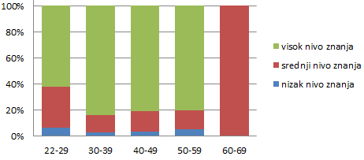

Dijagram br. 1. Prikaz nivoa znanja u odnosu na uzrasnu grupu roditelja

